
ПАСПОРТ
Светильник STECKERMANN OTIUM 04 LED
_{Комплект поставки.}
- В комплект поставки входят: Светильник - 1шт., Паспорт - 1 шт., Упаковка - 1шт.
_{Назначение}
• Прожектор светодиодный стационарный на полупроводниковых источниках света (светодиодах), предназначен для архитектурной подсветки, экспозиционного освещения, освещения спортивных площадок и залов и др.
• Качество электроэнергии должно соответствовать ГОСТ 32144-2013.
• Светильник соответствует требованиям безопасности ТР ТС 004/2011 «О безопасности низковольтного оборудования», ТР ТС 020/2011 «Электромагнитная совместимость технических средств», ГОСТ CISPR 15-2004 (напряжение индустриальных радиопомех) и ГОСТ Р 51317.3.2-2006 (гармонические составляющие тока).
• _{Способ крепления – на столб.}
• Светильник соответствует требованиям безопасности ГОСТ P МЭК 60598-2-1, ГОСТ Р МЭК 60598-1 и ЭМС по ГОСТ P 51318.15, ГОСТ Р 51514, ГОСТ Р 51317.3.2, ГОСТ Р 51317.3.3.
• Светильник может быть установлен на поверхность из нормально воспламеняемого материала
• Класс защиты от поражения электрическим током – I
_{Технические характеристики}
_{Номинальная частота кГц} | ₄₀
_{Напряжение, В} | ₂₂₀
Коэффициент мощности, не менее | _{0,98}
_{Индекс цветопередачи (CRI)} | ₈₀
_{Мощность светильника, Вт} | ₄₀
_{Степень защиты} | _{IP 67}
_{Пульсация} | _{≤1%}
_{Цветовая температура, К} | _{3000/4000/5000}

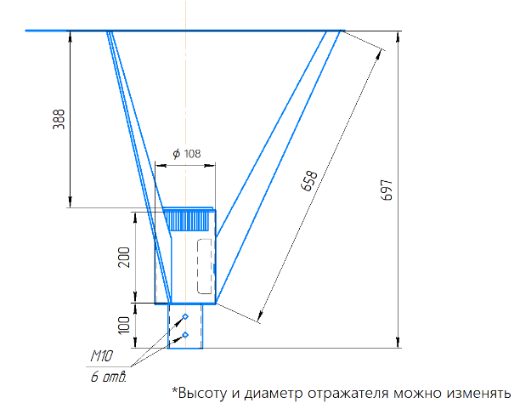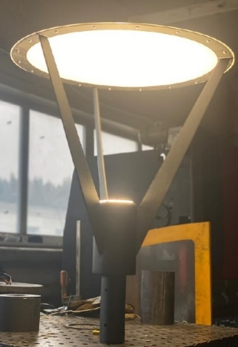

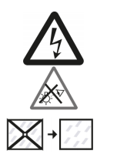
Указания по технике безопасности
- Не производить никаких работ со светильником при поданном на него напряжении.
- Запрещается эксплуатация светильника без защитного заземления.
- Рабочее положение светильника должно исключать возможность смотреть на источник света с расстояния менее 0,5 м.
- Запрещается эксплуатация светильника с поврежденным рассеивателем.
- Запрещается самостоятельно производить разборку, ремонт или модификацию светильника. В случае возникновения неисправности необходимо сразу отключить светильник от питающей сети и обратиться на завод-изготовитель или в специализированную службу по ремонту и обслуживанию светильников.
- Светильник прошел высоковольтное испытание на электрическую прочность изоляции.

- Светильники на полупроводниковых источниках света (светодиодах) относятся к малоопасным твердым бытовым отходам и утилизируются в соответствии с ГОСТ Р 55102-2012. 5
- Запрещается накрывать светильник теплоизолирующим материалом
- Установку, чистку светильника и замену компонент производить только при отключенном питании. Загрязненное стекло очищать мягкой ветошью, смоченной в слабом мыльном растворе.
Правила эксплуатации и установки
- Проверить комплектность светильника.
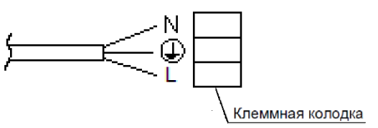
- Эксплуатация светильника производится в соответствии с «Правилами технической эксплуатации электроустановок потребителей».
- Сетевые провода выведены из корпуса через кабельный ввод и зажаты в нем. Подключать провода в соответствии с полярностью «белый» – фаза, «синий» – нейтраль, «желтый-зеленый» – заземление.
- При использовании регулируемого ЭПРА, управляющие провода подключаются строго с соблюдением полярности, указанной в маркировке.
- При помощи двух/четырех болтов М8х35 установить светильник кронштейном на вертикальную или консольную или торшерную опору диаметром 48-60 мм и зафиксировать болтами.
- Усилие затяжки винтов не более 9Нм.

Установку и подключение светильника должен выполнять специалист – электромонтажник, соответствующей квалификации.
_{Техническое обслуживание}
  - Загрязненное стекло очищать мягкой ветошью, смоченной в слабом мыльном растворе.
_{Правила хранения}
- Хранение. Светильники должны храниться в отапливаемых и вентилируемых складах, хранилищах с кондиционированием воздуха, расположенных в любом макроклиматическом районе при температуре от +5 до +40°С и относительной влажности не более 80%. NiCd, NiMh аккумуляторы: Температурный диапазон +5 до +40°C. При длительном хранении более полугода рекомендуется производить заряд аккумуляторов – 5 циклов заряда разряда. Условия транспортирования светильников должны соответствовать группе “Ж” ГОСТ 23216. Транспортировать в упаковке производителя любым видом транспорта при условии защиты от механических повреждений и непосредственного воздействия атмосферных осадков.
_{Транспортирование}
- Светильники в упакованном виде могут транспортироваться закрытым видом транспорта или в контейнерах любым видом транспорта.
- При перевозке, погрузке и выгрузке должны быть соблюдены меры предосторожности от механических повреждений светильников, соблюдая требования манипуляционных знаков.
_{Гарантийные обязательства}
- Завод-изготовитель обязуется безвозмездно отремонтировать или заменить светильник, вышедший из строя не по вине покупателя в условиях нормальной эксплуатации, в течение гарантийного срока.
- Светильник является обслуживаемым прибором. При установке светильника необходимо предусмотреть возможность свободного доступа для его обслуживания или ремонта. Завод-производитель не несет ответственности и не компенсирует затраты, связанные со строительно-монтажными работами и наймом специальной техники при отсутствии свободного доступа к светильнику для его обслуживания или ремонта.
- Гарантийный срок – светильники серии ECO - 36 месяцев с даты поставки светильника, светильники серии PRO - 60 месяцев с даты поставки светильника.
- Гарантийные обязательства не признаются в отношении изменения оттенков окрашенных поверхностей и пластиковых частей в процессе эксплуатации.
- Гарантийный срок на блоки резервного питания (поставляемые в комплекте с аккумуляторной батареей), а также на компоненты систем управления освещением (поставляемые без светильников), составляет 12 (двенадцать) месяцев с даты поставки.
- Световой поток в течение гарантийного срока сохраняется на уровне не ниже 70% от заявляемого номинального светового потока, значение коррелированной цветовой температуры и область допустимых значений коррелированной цветовой температуры в течение гарантийного срока - согласно приведенным в ГОСТ Р 54350.
- Гарантия сохраняется в течение указанного срока при условии, что сборка, монтаж и эксплуатация светильников производится специально обученным техническим персоналом и в соответствии с паспортом на изделие.
- Срок службы светильников в нормальных климатических условиях при соблюдении правил монтажа и эксплуатации составляет: 8 лет – для светильников, корпус и/или оптическая часть (рассеиватель) которых изготовлены из полимерных материалов. 10 лет – для остальных светильников. - Производитель оставляет за собой право на внесение изменений в конструкцию изделия улучшающие потребительские свойства. Кроме того, производитель не несет ответственности за возможные опечатки и ошибки, возникшие при печати.

Примечания:
- Допустимое отклонение величин: мощности, светового потока, массы от номинальных значений составляет ±10%.
- Допустимое отклонение значений КЦТ от номинального значения составляет ±300К.
- Питающая сеть должна быть защищена от коммутационных и грозовых импульсных помех.
- Качество электроэнергии должно соответствовать ГОСТ 32144-2013.
- Световой поток в аварийном режиме, указанный в %, является процентным содержанием от номинального потока.
- Климатическое исполнение УХЛ1* соответствует ГОСТ 15150-69, нижнее рабочее значение окружающего воздуха -40ºС.
- Степень IP соответствует ГОСТ 14254-96.
- Тип рассеивателя: Линзы из поликарбоната.
- Подробнее об указанных в таблице размерах светильника смотрите в разделе "Габаритные и установочные размеры светильника".
- В случае обнаружения неисправности до истечения гарантийного срока, следует обратиться к представителю завода-изготовителя в РФ по адресу:
_{ООО «ПК ЭнергоПорт»}
656922, Алтайский край, г. Барнаул ул. Попова 181е.
_{Тел.: 8-913-084-5746}
_{e-mail: info@energoport.com}
_{web: www.energoport.com}
_{Свидетельство о приемке}
• Светильник соответствует ТУ 27.40.39 – 001 – 18879346 – 2020 и признан годным к эксплуатации. Светильник сертифицирован
_{Дата выпуска}
_{Количество}
_{Контролёр}
_{Упаковщик}

Сделано в России

